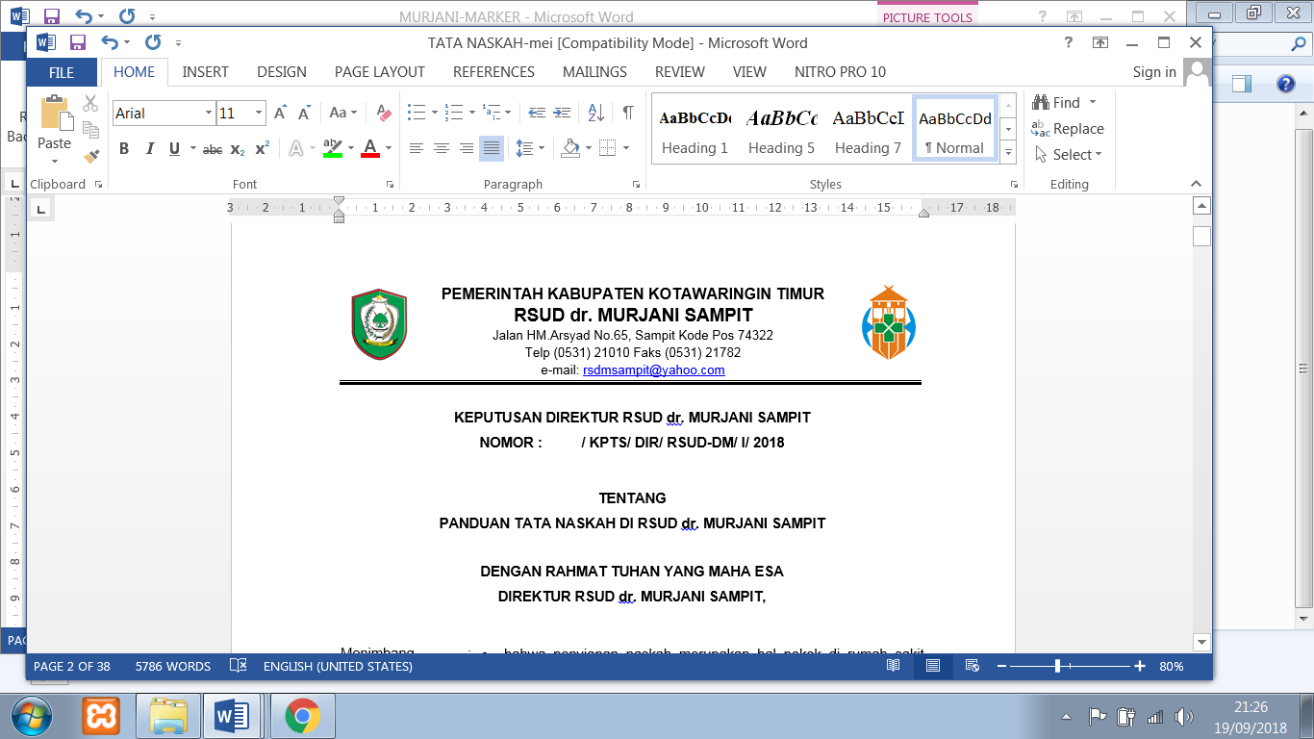

**KEPUTUSAN DIREKTUR RSUD dr. MURJANI SAMPIT**

**NOMOR : 003/ KPTS/ DIR/ P05/ RSUD-DM / I / 2018**

**TENTANG**

**PANDUAN RENCANA ASUHAN PASIEN**

|  |  |  |  |  |  |
| --- | --- | --- | --- | --- | --- |
| Menimbang | : | Bahwa agar pemberian asuhan pasien oleh DPJP,dan Profesional Pemberi Pelayanan yang lain di Rumah Sakit   dapat terlaksana dengan baik, maka perlu disusun panduan Rencana Asuhan Pasien oleh DPJP, Profesional dan Pemberi Pelayanan yang lain dengan Surat Keputusan Direktur Rumah Sakit | | | |
| Mengingat | : | 1. Undang-undang RI no 44 th 2009 tentang Rumah Sakit 2. Peraturan Mentri Kesehatan RI no 1691/MENKES/PER/VIII/2011 tentang Keselamatan Pasien Rumah Sakit 3. Peraturan Mentri Kesehatan RI no 12/MENKES/PER/XI/2010   Tentang standar Pelayanan Kedokteran   1. Peraturan Mentri Kesehatan RI no 012/MENKES/III/2012   Tentang Akreditasi Rumah Sakit | | | |
|  | Memutuskan | | | |
| Menetapkan | : |  | | | |
| Kesatu | : | Keputusan Direktur RS  tentang kebijakan Asuhan pasien oleh DPJP, Perawat dan Pemberi Pelayanan yang lain di RS | | | |
| Kedua | : | Setiap asuhan pasien di RS  harus direncanakan oleh DPJP,dan Profesioanal Pemberi Pelayanan yang lain dalam waktu 24 jam sejak pasien masuk rawat inap sesuai dengan penilaian awal pasien yang tercatat dalam rekam medis | | | |
| Ketiga | : | Setiap asuhan yang diberikan kepada setiap pasien harus dicatat oleh pemberi pelayanan dalam CPPT | | | |
| Keempat : | | | Keputusan ini mulai berlaku sejak tanggal ditetapkan dan akan  dilakukan perbaikan sebagaimana mestinya apabila di kemudian hari terdapat kekeliruan dalam penetapan ini | | |
|  | | | | D:\AKREDITASI OKTOW\AKREDITASI\lain-lain\stempel rs kecil.pngDitetapkan di : Sampit  D:\AKREDITASI OKTOW\AKREDITASI\lain-lain\ttd dir kecil.pngTanggal : 02 Januari 2018  DIREKTUR  Dr. DENNY MUDA PERDANA, Sp.Rad  Pembina Utama Muda  NIP. 19621121 199610 1 001 | |